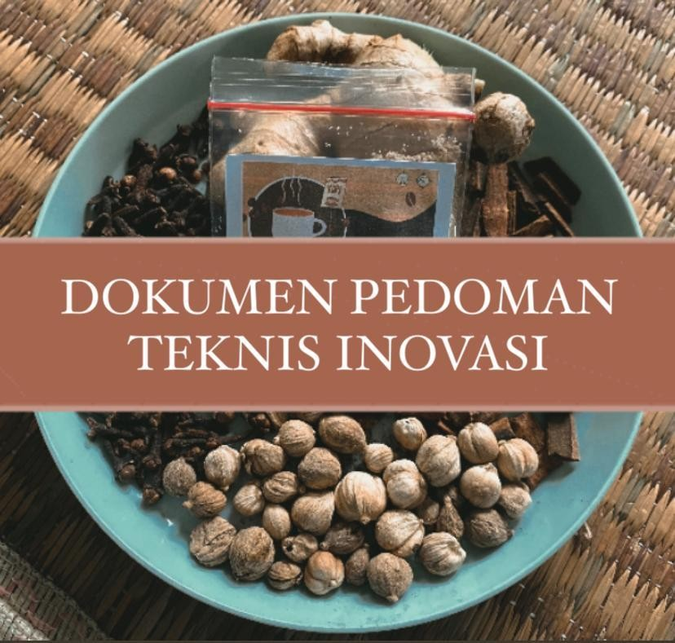
PEDOMAN TEKNIS
KERANGKA ACUAN KEGIATAN
INOVASI KOHECI (Kopi Herbal Ciasihan)
DESA CIASIHAN TAHUN 2022
- Latar Belakang
Inovasi merupakan salah satu faktor keberhasilan dalam hal mendukung perkembangan ekonomi. Dengan adanya inovasi terutama dalam hal inovasi produk, hal ini akan mendukung perkembangan ekonomi. Pada era globalisasi masa kini perkembangan bisnis berkembang sangat pesat. Terkhusus pada bisnis yang bergerak dalam pengolahan makanan dan minuman yang dimana sangat banyak ditemukan untuk ditemukan dari skala yang paling kecil hingga yang paling besar. Banyaknya pesaing berdampak dengan semakin meningkatnya kuantitas produk di pasar. Berdasarkan data yang diperoleh bahwa kesadaran pelaku usaha dalam melakukan inovasi sangat kecil, tentunya kesadaran dalam melakukan inovasi harus diperkuat agar mampu dalam menghadapi persaingan yang semakin kuat dan semkain ketat.
Undang-undang nomor 23 tahun 2014 pasal 34 tentang pemerintah daerah mengamanatkan pemerintah daerah dapat melakukan inovasi dalam rangka peningkatan pemerintah daerah dapar melakukan inovasi dalam rangka peningkatan kinerja penyelenggaraan pemerintahan daerah. Dengan demikian, desa perlu mengupayakan inovasi untuk meningkatkan potensi desa.
Kopi telah menjadi suatu komoditas yang sangat menjanjikan, menurut data statistik kopi-kopi yang dihasilkan oleh Indonesia merupakan produsen kopi utama di dunia dengan menduduki posisi ke-4. Pada tahun 2016-2017 konsumsi kopi di Indonesia mencapai 4,6 juta kemasan 60 kg (Badan Pusat Statistik Indonesia, 2017). Desa Ciasihan merupakan salah satu desa penghasil kopi yang berada di wilayah Kecamatan Pamijahan, Kabupaten Bogor. Salah satu inovasi desa yang dikembangkan Desa Ciasihan yaitu KOHECI (Kopi Herbal Ciasihan). KOHECI (Kopi Herbal Ciasihan) berbahan dasar kopi yang dihasilkan di Kp. Ciputri Rt 004/008 Desa Ciasihan.
KOHECI (Kopi Herbal Ciasihan) merupakan minuman kopi yang terbuat dari kopi dan rempah-rempah pilihan yang terdiri dari jahe, kapulaga, cengkeh, dan kayu manis. Kopi ini merupakan hasil produksi masyarakat Desa Ciasihan, Kecamatan Pamijahan, kabupaten Bogor. KOHECI (Kopi Herbal Ciasihan) ini di produksi dalam bentuk serbuk, memiliki rasa manis, dan terasa hangat di tenggorokan Karena mengandung jahe. Adapun pengemasannya di kemas dalam plastik dan alumunium foil. KOHECI (Kopi Herbal Ciasihan) menjadi minuman pilihan tepat karena mengingat kawasan Desa Ciasihan begitu dingin sehingga cocok dijadikan minuman hangat.
Inovasi Desa Ciasihan ditujukan untuk mengembangkan potensi lokal yang berada di Desa Ciasihan. Dengan memperhatikan potensi lokal untuk mengembangkan kopi sebagai inoasi desa, maka inovasi Desa Ciasihan diberi nama KOHECI (Kopi Herbal Ciasihan).
- Tujuan dan Manfaat
Meningkatnya kewirausahaan masyarakat desa mampu meningkatkan produktivitas, yang dapat di ikuti dengan peningkatan penghasilan dan pendapatan masyarakat desa. Meningkatnya penghasilan dan pendapatan mampu mencapai terwujudnya kesejahtraan masyarakat desa.
- Tujuan Inovasi
Adapun tujuan inovasi desa KOHECI (Kopi Herbal Ciasihan), yaitu :
- Tujuan Umum
Meningkatkan kewirausahaan masyarakat Desa Ciasihan
- Tujuan Khusus
Meningkatkan penghasilan / pendapatan masyrakat desa ciasihan.
- Manfaat Inovasi
Adapun manfaat Inovasi Desa KOHECI (Kopi Herbal Ciasihan) bagi masyarakat, khususnya ibu-ibu Desa Ciaishan dan pelaku UMKM di Desa Ciasihan, yaitu meningkatkan kesejahteraan Desa Ciasihan
- Kegiatan pokok dan Prosedur Kerja
- Kegiatan Pokok
Kegiatan pokok pelaksanaan dan pengembangan inovasi desa KOHECI (Kopi Herbal Ciasihan) adalah sebagai berikut:
- Mengidentifikasi dan menginventarisasi potensi desa yang dapat dikembangkan sebagai inovasi desa.
- Merancangkan dan mengembangkan inovasi desa.
- Melaksanakan bimbingan teknis inovasi desa kepada koelompk sasaran (ibu-ibu RT 004/008 dan pelakiu UMKM di kawasan wisata air terjun Desa Ciaishan).
- Melaksanakan sosialisasi inovasi desa kepada masyarakat desa.
- Menyusun strategi keberlanjutan penerapan dan pengembangan desa.
- Prosedur Kerja
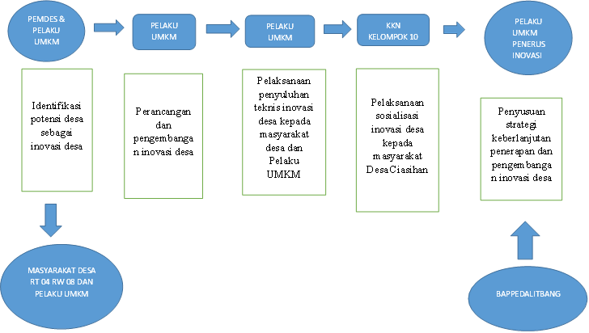
Prosedur pelaksanaan dan pengembangan inovasi desa KOHECI (Kopi Herbal Ciasihan) adalah sebagai berikut:

- Sasaran
Masyarakat desa, khususnya ibu-ibu RT 004/008 dan pelakiu UMKM di kawasan wisata air terjun Desa Ciasihan)
- Jadwal Tahapan Inovasi Dan Pelaksaksanaan Kegiatan
- Tahapan Inovasi
Tahapan dan jadwal pelaksanaan inovasi desa KOHECI (Kopi Herbal Ciasihan) adalah sebagai berikut:

No. | Tahapan | Jadwal | Keterangan
1. | Latar belakang masalah | 07 Juli s/d 22  Agustus 2022 | Penyusunan latar belakang masalah digagasnya inivasi desa, termasuk didalamnya dilakukan  terlebih dahulu identifikasi permasalahan
2. | Perumusan Ide | 23 Agustus 2022 s/d  26 Agustus | Perumusan ide dimulai dari dirumuskannya berbagai gagasan dan ide untuk memecahkan permasalahan yang ada, kemudian mealukan percobaan pembuatan  inovasi yang akan disosialisasikan.
3. | Perancangan | 25 Agustus 2022 | Pembentukan Tim Pengelola Inovasi Desa
4. | Implementasi | 28 Agustus 2022  s/d 05 September  2022 | Pelaksanaan dan pengembangan inovasi Desa
- Pelaksanaan inovasi
Inovasi desa KOHECI (Kopi Herbal Ciasihan) dilaksanakan dan dikembangkan sebagai berikut:
Varian KOHECI | Tampilan | Produk
KOHECI Original | Dalam bentuk serbuk dengan berat (250 gram ) | 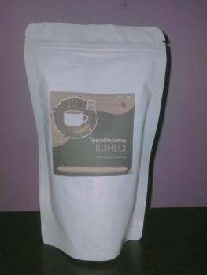

KOHECI (Kopi Herbal ciasihan) sebagaimana ditunjukan di atas diperbaharui dalam beberapa aspek, yaitu: (1) Jenis (Kind). Biji kopi di Desa Ciasihan memiliki rasa tersendiri, hal ini dikarenakan iklim, kontur tanah dan ketinggian dataran yang berbeda- beda disetiap daerah penghasil biji kopi, (2) bentuk (Form) biji kopi biasanya digiling menjadi bubuk tanpa campuran dibuat dengan campuran bahan-bahan herbal dengan bertekstur kasar. (3) kemasan (package), diberi kemasan alumunium foil dan plastik. Sedangkan satu aspek terkait nonproduk, yaitu mind set/culture set, yang berhubungan dengan perubahan pola pikir dan budaya masyarakat desa. Ketersediaan biji kopi yang melimpah namun sangat minim pemanfaatannya di produksi menjadi KOHECI sebagai usaha ekonomi produktif untuk meningkatkan pendapatan dan kesejahteraan bagi masyarakat desa.

Gambaran produk | KOHECI (Kopi Herbal Ciasihan) merupakan minuman kopi yang terbuat dari kopi dan rempah-rempah pilihan yang terdiri dari jahe, serai, kapulaga, cengkeh, dan kayu manis. Kopi ini merupakan hasil produksi masyarakat Desa Ciasihan, Kecamatan Pamijahan, kabupaten Bogor. KOHECI (Kopi Herbal Ciasihan) ini di produksi dalam bentuk serbuk, memiliki rasa manis, dan terasa hangat di tenggorokan Karena mengandung jahe. Adapun pengemasannya di kemas dalam plastik dan alumunium foil. KOHECI (Kopi Herbal Ciasihan) menjadi minuman pilihan tepat karena mengingat kawasan Desa Ciasihan begitu dingin sehingga cocok dijadikan minuman hangat.
Komposisi Bahan | Berbahan dasar kopi, dicampurkan dengan rempah- rempah pilihan yaitu Jahe, serai, cengkeh, kapulaga, dan  kayu manis
Kadar gizi | Bervariasi
Berat isi | Bervariasi
Harga | Bervariasi
Harga | Bervariasi
Eco-go-green
Halal
Kadaluarsa | Baik sebelum…
Di produksi oleh | Masyarakat Desa Ciasihan RT 04 RW 08

- Evaluasi Pelaksanaan Kegiatan dan Pelaporan
Evaluasi Pelaksanaan kegiatan setelah kegiatan pelaksanaan kegiatan Laporan evaluasi kegiatan dilakukan oleh ibu-ibu RT 04 dan pelaku UMKM Desa Ciasihan, Kecamatan Pamijahan, Kabupaten Bogor, data dan informaasi dari hasil penatatan diolah dan diianalisa serta dilaporkan kepemerintahan Desa Ciasihan Kecamatan Pamijahan dan Badan Penelitian dan Pengembangan Daerah.
- Strategi Keberlanjutan
Srategi sebagai upaya berkelanjutan kegiatan inovasi KOHECI (Kopi Herbal Ciasihan), maka dilakukan:
- Pemberdayaan masyarakat desa untuk meningkatkan produktifitas dalam berwirausaha
- Menggunakan media social dan website untuk memperluas promosi dan pemasaran produk
- Penguatan usaha dengan dukungan dari pemerintah dan mayarakat desa
- Pemberian label halal

